客户端视频音频点播功能需求
----物流网络电台一期
V1.0

二零一四年十月

文档信息

基本信息
项目 |  | 客户端音视频点播功能 |  | 用户
编号 |  |  |  | 版本 | 1.0
创建人 |  | 许凯 |  | 修订日期 | 2015-1-15
修订状态 |  | ○ 等待修订  ● 正在修订  ○ 已修订 |  | 审核状态 | ● 等待审核  ○ 正在审核  ○ 已审核
文档依据
需求文档
接口文档
修订记录
日期 | 版本号 |  | 修订说明 |  |  | 修订者
2015-1-15 | V0.1 |  | 建立文档 |  |  | 许凯
2015-2-1 | V0.2 |  | 接口简要说明 |  |  | 秦鹏
2015-2-9 | V0.3 |  | 新增渠道API |  |  | 秦鹏
审核记录
日期 | 审核意见 |  |  |  |  | 审核者

需求功能
音视频播放功能为物流网络电台一期功能，功能架构分为服务端与客户端。服务端为音视频文件提供存储、管理的功能。客户端功能为音视频文件播放与娱乐功能应用。此文档只说明客户端需求与功能接口。服务端不在此描述。客户端目前主要有网页客户端与公众微信。客户端主要实现以下四个功能。公众微信可通过内嵌网页的方式实现播放与提取播放列表的功能。
- 视频播放
网页播放器控件发起rtmp请求，实现音视频播放。用户点击播放列表中视频，获取文件真实名称，拼装rtmp协议URL。
- 视频播放列表
使用http协议请求服务端，服务端返回已做好分页处理的播放列表的键值对，键值对内容为视频内容名称与文件真实名称。
视频内容名称 | 文件真实名称
《新春贺词》 | a.flv
《知识大讲堂》 | b.flv

- 视频评价功能
考虑到多终端评价互动内容共享，评价功能可作为单独服务，初期功能实现针对单一视频对留言评价即可。并对多终端开放评价，增加、删除、查询功能。
服务端提供视频内容名称与文件真实名称做留言点评关联外键。
- 视频上传
该功能不对公众开放，属于客户端后台管理功能，客户端负责对多媒体文件的内容审查与格式转换，文件格式暂时规定为flv格式。视频上传调用http上传接口，并增加视频内容名称。
- 视频删除
该功能不对公众开放，属于客户端后台管理功能，客户端调用接口上传视频内容名称与文件真实名称，并附带与服务端协商的密码口令，提交表单。服务端删除成功，返回客户端

接口
功能 | 协议 | URL | 表单字段
播放 | rtmp
获取列表 | http | http://localhost:8080/clips/{page}/{perPage}/{channel} | page:页数  perPage:每页显示数
获取文件信息 | http | http://localhost:8080/clip/{id} | id: 内部ID
删除 | http | http://localhost:8080/clip/{id}/remove/{password} | id: 内部ID  password:约定明文口令，6位数字
上传 | http  (post) | http://localhost:8080/clip | file: 上传文件  filename: 自定义文件名  description: 文件描述  channel:渠道ID
内部查询 | http |  | 暂不实现
渠道列表 | http | http://localhost /channels
渠道信息 | http | http://localhost /channel/{id} | id: 渠道ID
渠道添加 | http  (post/get) | http://localhost/channel?id={id}&name={name} | id: 渠道ID(客户端自定义，不分配)  name: 渠道名称
渠道删除 | http | http://localhost/channel/{id}/remove/{password} | id: 渠道ID  password: 约定的明文口令，6位数字

接口简要说明
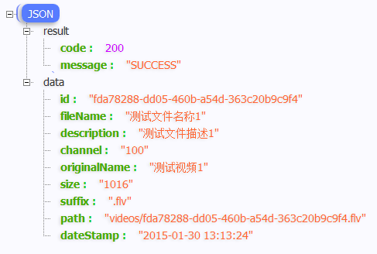
返回json数据由两部分组成：
- 响应头 result
- 响应体 data

根JSON | 节点
result | code | 响应代码 (200代表成功)
 | message | 响应消息(SUCCESS为成功)
data | id | 内部文件编号
 | fileName | 客户端自定义文件名称
 | description | 客户端自定义描述
 | channel | 客户端定义渠道
 | originalName | 原始上传文件名称
 | size | 原始文件大小(byte)
 | suffix | 原始文件后缀
 | path | 内部文件路径
 | dateStamp | 文件上传时间

接口响应数据
- 获取列表
模拟URL(get): http://localhost:8080/clips/1/3/100
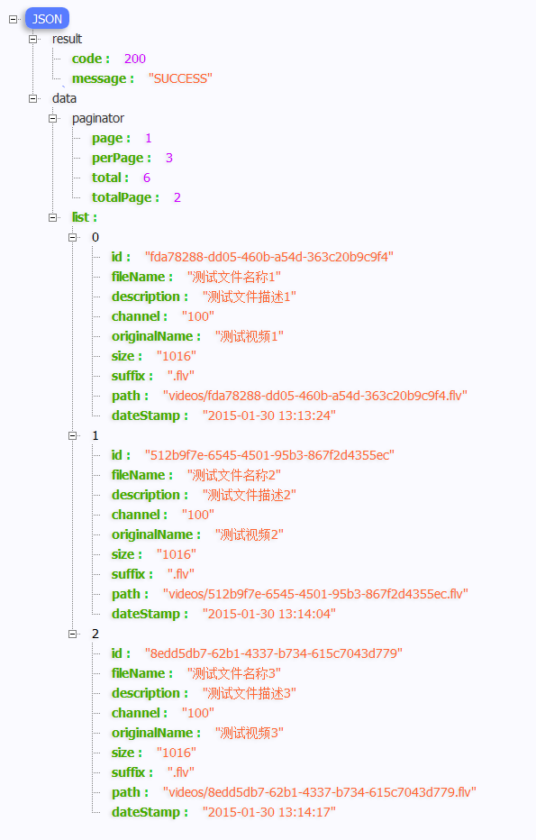
范例JSON: 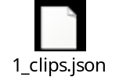
- 获取文件信息
模拟URL(get): http://localhost:8080/clip/fda78288-dd05-460b-a54d-363c20b9c9f4
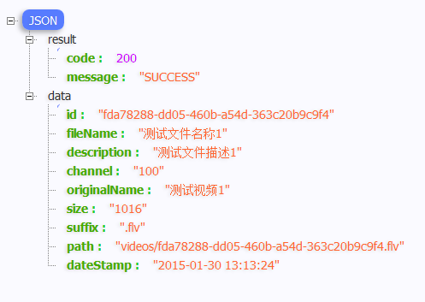
范例JSON: 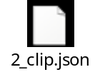
- 删除
模拟URL(get):
http://localhost:8080/clip/4c33aab3-3c8d-4e81-8f77-f5263cc6205a/remove/123456
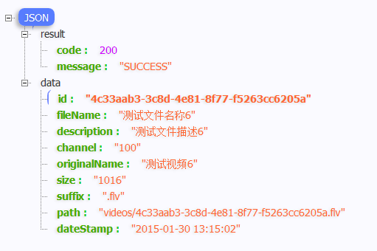
范例JSON:
- 上传
模拟URL(post): http://localhost:8080/clip
测试页面:
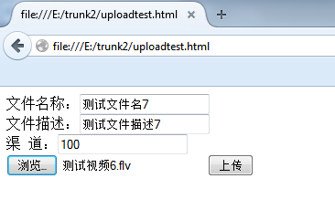
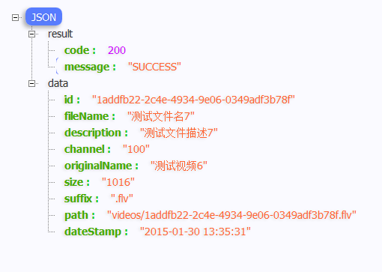
范例JSON: